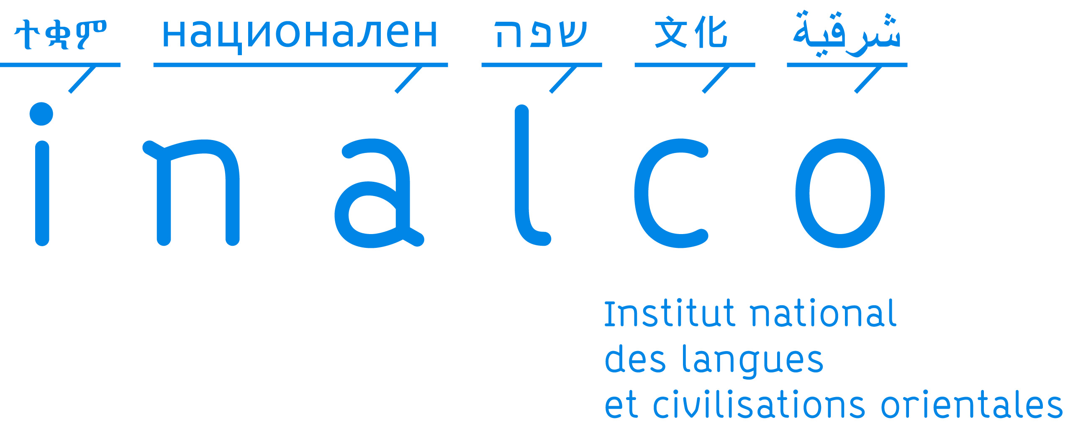  DRED - 2 rue de Lille  Affaire suivie par Marie-line Jouannaux  : 01 81 70 12 12  mail : mljouannaux@inalco.fr | Demande de crédits  pour mission pédagogique

1re campagne 2018
(Cette demande doit parvenir à la D.R.E.D. avant le 20 février - 17h dernier délai)

Informations personnelles
Nom, prénom : |  |  |  | Unité de recherche (UR):
Titre : |  | Tél. : |  |  |  |  | E-mail :
Discipline ou domaine de recherche :
Axe ou thématique de l’UR concernés :

Information sur la mission
Objet de la mission :
Réalisation pédagogique envisagée :
déroulement de la mission : | Lieu :
 | Date de départ : |  |  |  |  | Date de retour :
Intégration de la mission dans la thématique de l’UR :
Avis du directeur de l’UR :

Financement - transport
Montant des crédits demandés au CS : |  |  |  |  | Montant financé par l’UR :
Moyen de transport : |  |  | Prix exact du voyage A/R (moyen le plus économique) :

Signature du responsable de l’UR :

Signature de l’enseignant-chercheur :
MISSION pédagogique

Éléments pour constituer le dossier (compléter la page ci-dessous)
- Objectifs de votre mission pédagogique (enquête linguistique, contacts avec des informateurs, collecte de matériaux, mises à jour documentaires, ...) ; les méthodes et matériaux utilisés; les institutions visitées ; les termes d'une éventuelle coopération.

- Place de cette mission par rapport aux objectifs pédagogiques de votre section de langue et/ou de votre département.

- Résultats attendus de cette mission (méthode de langue, dictionnaire,...) ; les contacts et les apports des institutions visitées.

- Budget
  - Détail par poste de votre budget (hébergement, transport, autres frais)
  - Autre financement pour le présent projet

